Урок двенадцатый
О Кресте
Что мы узнаем на уроке:
- Почему крест стал символом любви Бога к человеку
- Что символизируют разные элементы православного Креста
- Зачем верующие при молитве изображают на себе крестное знамение

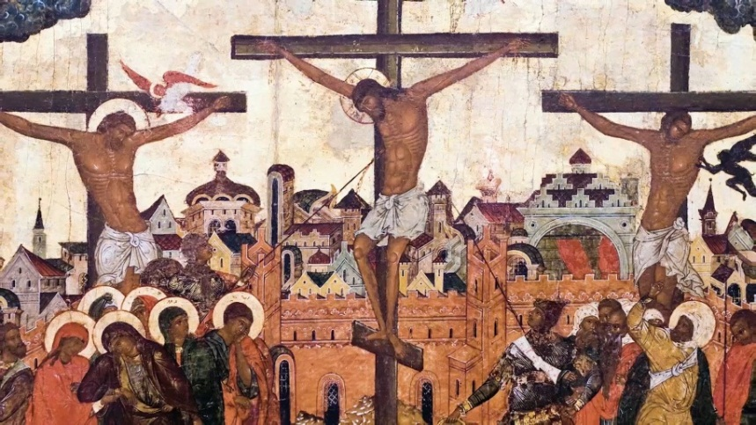
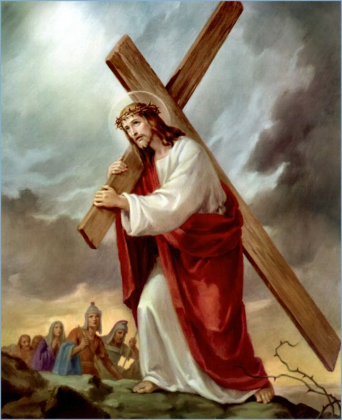
Господь Иисус Христос, Сын Божий, ставший человеком ради спасения людей от греха и смерти, захотел взять на Себя страдания, которые рождаются в согрешающем человеке. Спаситель, который был Всемогущим Богом и безгрешным человеком, позволил злым людям распять себя на кресте, ведь для этих спасительных страданий Он и пришёл в мир. В древности самых страшных злодеев казнили, прибивая к крестам, на которых распятые мучительно умирали. В то время крест был символом проклятья и страшного наказания за грех. Распяв Христа, который творил только добро, Его враги хотели унизить Его. Вместе с Господом были распяты два настоящих злодея-разбойника, один справа, другой слева. Распятый слева так и остался злодеем, он насмехался над распятым Христом. Разбойник, повешенный на кресте справа, взирая на кротость и смирение Спасителя, раскаялся в своих грехах и получил от Него прощение. Так и мы, когда видим Крест Христов, должны помнить о множестве своих грехов, ради прощения которых на Кресте страдал безгрешный Христос. Нижняя перекладина православного восьмиконечного креста, правым концом направленная вверх, а левым вниз символизирует выбор человека: раскаяться и войти в рай или нераскаянным попасть в ад.
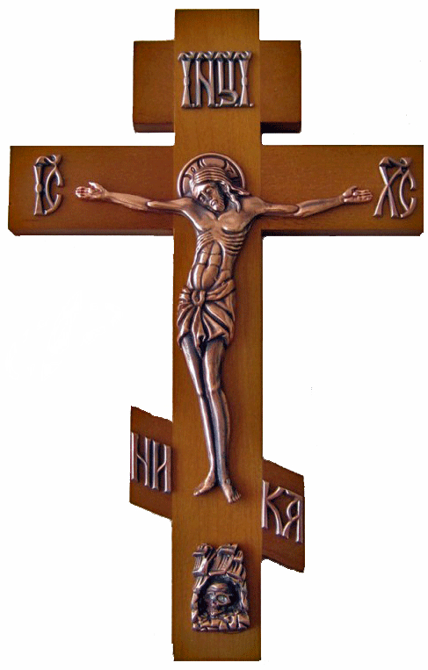
Чтобы оправдать свой несправедливый приговор, враги выдвинули ложное обвинение против Спасителя, будто он называл себя царём иудеев. Над головой Христа была прибита табличка с надписью: Иисус Назорей Царь Иудейский. Но сами того не зная, враги прославили Христа, истинного царя неба и земли. Верхняя, короткая перекладина на кресте с буквами И.Н.Ц.И. изображает эту табличку.
Иудеи – народ, в котором родился Спаситель. Назореем Христа называли потому, что Он жил в городе Назарет.
На самой широкой перекладине креста изображают буквы: ИС ХС, сокращённо - Иисус Христос, напоминая о том, кто на кресте победил зло, дьявола и смерть. Враги мучали Господа, а Он им не мстил, над Ним смеялись, а Он не отвечал, Его ненавидели, а Он любил, Его убили, а Он воскрес. Надпись НИКА означает – победа. Иногда внизу креста изображается череп, как символ человека, из-за грехов ставшего смертным. Господь своей добровольной жертвой спас людей от вечной смерти. Верующие хоть и умирают телом на земле, но Христос воскресит их для вечной жизни. Когда во время молитвы мы изображаем на себе крест, мы прославляем Бога за Его любовь к нам. Мы носим на себе нательный крестик и крестимся ещё и потому, что Креста боятся демоны. Крест наше оружие в борьбе с ними.
Ответь на вопросы:
- Почему враги приговорили Христа к распятию с двумя разбойниками?
- Почему всемогущий Спаситель позволил врагам распять Себя?
- Что символизирует нижняя наклонная перекладина Креста?
- Как расшифровывается надпись ИНЦИ на верхней перекладине?

Вспомни значение новых слов и понятий:
- Иудеи
- Назорей
- ИС ХС
- НИКА
- И.Н.Ц.И.

